Especificaciones técnicas

Boya Canalizadoras
Elemento de señalización horizontal fabricada en plásticos de ingeniería de alta resistencia al impacto y al desgarramiento, alta permanencia de calor, anclados por medios mecánicos y adhesivos. Son colocados en diferentes vías para evitar la circulación de vehículos a alta velocidad y permitir más seguridad al peatón.
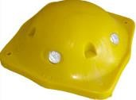
- Dimensiones: Base 20 cm, Altura 7cm.
- Peso: 0.6 KL
- Resistencia a la comprensión: 3,000 psi
- Resistencia al cizallamiento: 10,00 psi
- Permanencia al cizallamiento: 10,000 psi
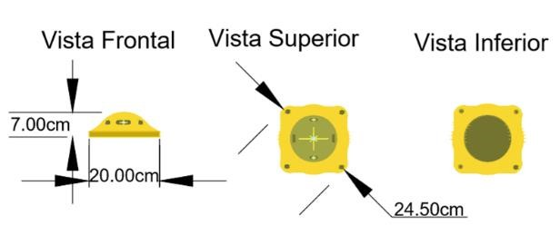
- Permanencia de color: 10 años
- Anclaje: 4 tornillos de 5/16” y pegamento epóxico
- Elementos reflectivos: 2 lentes reflectivos.

Especificaciones técnicas

Boyas Canalizadoras
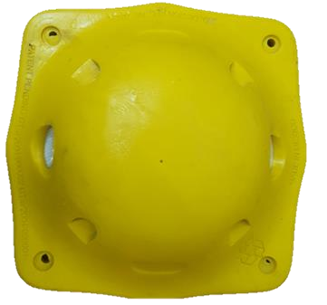





- Reflectividad del lente: 700 milicandelas
B
A
D
E
C
- Vida útil lente reflectivo: 7años
- Color de las boyas: Amarillo

Detalle de boyas
- Reflejante: Sistema Ojo de Gato
- Plástico de Ingeniería: Material Diseñado para alta resistencia
- Superficie Texturizada: Impermeable, alta limpieza
- Alta Visibilidad: No necesita pintura ni mantenimiento y es visible a distancia
E. Ojillos de Sujeción: Para clavos de ¼” x3”

Especificaciones técnicas

Boya reductores de velocidad amarilla
Son reductores de velocidad colocadas en diferentes vías para evitar la circulación de vehículos a alta velocidad y permitir más seguridad al peatón. Son dispositivos semiesféricos de polietileno o metálicos pertenecientes a los señalamientos horizontales de color amarillo. Pueden tener reflejante o luces según la función que a desempeñar.
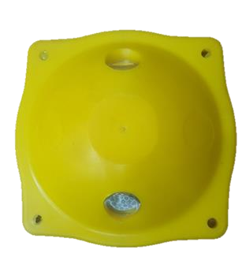
- Dimensiones: Base 17 cm, Altura 4 cm.
- Resistencia a la comprensión: 3000 psi
- Resistencia al cizallamiento: 10,00 psi
- Permanencia al cizallamiento: 10,000psi
- Permanencia de color: 10 años
- Anclaje: 4 tornillos y pegamento epóxico
- Elementos reflectivos: 2 lentes reflectivos
- Reflectividad del lente: 700 milicandelas
- Vida útil lente reflectivo: 7años
- Colores de las boyas: Amarillo,





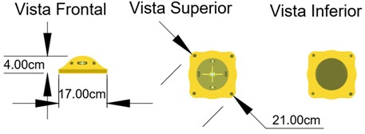
Especificaciones técnicas
B
A
D
E
Boya reductores de velocidad amarilla
- Reflejante: Sistema Ojo de Gato
- Plástico de Ingeniería: Material Diseñado para alta resistencia
- Superficie Texturizada: Impermeable, alta limpieza
- Alta Visibilidad: No necesita pintura ni mantenimiento y es visible a distancia
E. Ojillos de Sujeción: Para clavos de ¼” x3”

INSTRUCCIONES DE INSTALACIÓN DE TOPEROLES
- Preparar adhesive Betún:
Caliente adhesivo de betún a 375 – 400Celcius
- Determinar la ubicación del marcador según la especificación del trabajo.
El marcador de desplazamiento de la línea central se rompe o Costuras.
No coloque encima de rayas existentes.
- El área o superficie a colocar debe estar limpia y seca.

DISPOSITIVOS DE SEGURIDAD, MANTENIMIENTO Y CONTROL DE TRÁFICO

Los oferentes deberán presentar en su oferta los dispositivos de seguridad con los que disponen para la ejecución de sus trabajos para el mantenimiento, control y seguridad de tráfico. Como son: letreros móviles, drums, barreras, delineadores, banderines, etc.
- Ubicación de ojos de gato y boyas
- Marca la ubicación de los toperoles tachas (ojos de gato) y boyas. Al usar tachas reflectivas para complementar las líneas en las carreteras pavimentadas, separa las tachas a un mínimo de 5 cm de la línea. Al usar tachar reflectivas para complementar una línea discontinua, ubica la tacha en el espacio entre líneas. Esto permite volver a pintar sin afectar la reflectividad de las tachas.

- Nota: no coloque las tachas sobre juntas o grietas en la superficie del pavimento. No coloque sobre pintura existente, epóxico o termoplástico. La ubicación de la tacha debe ser plana.
- Prepara la superficie del pavimento
- La superficie del pavimento debe estar limpia y seca, al menos 24 horas desde cualquier lluvia significativa. Use un cepillo de alambre si es necesario para aflojar y eliminar la suciedad. Cepille o eche aire.

- Máquina para fijación de toperoles con pegamento bituminoso caliente:
Especificaciones:
  - Capacidad de estanque: 38 litros.
  - Presión máxima gas: 2.7 kpa
  - Características: Estanque de aluminio doble pared, encendido con piloto automático para balón de gas de 11 kg, termostato electrónico, agitador manual, freno de rueda trasera, doble depósito para tacha, quemador inferior, válvula metálica para aplicación de materia.

